I. Introduction et Contexte du Projet
Objet : Mise en place d'une solution de réseau privé virtuel (VPN) pour l'accès sécurisé aux ressources internes.
But du projet : Le but principal est de sécuriser les accès distants des collaborateurs de l'entreprise. En situation de télétravail ou en déplacement professionnel, les employés doivent pouvoir accéder aux serveurs, fichiers et applications internes comme s'ils étaient physiquement au bureau.
L'utilisation d'OpenVPN permet de créer un "tunnel" crypté entre le poste de l'utilisateur (partout dans le monde) et le réseau de l'entreprise. Cela garantit :
- L'intégrité : Les données ne peuvent pas être modifiées durant le transfert.
- L'authentification : Seuls les utilisateurs munis d'un certificat et d'un mot de passe valide peuvent se connecter.

Architecture du Projet VPN
Élément | Rôle | OS
Serveur VPN | Reçoit les connexions | Ubuntu
Client | Utilisateur | ubuntu

II. Installation et Choix Technologiques
Choix du système d'exploitation : Pour ce serveur VPN, nous avons sélectionné la distribution Ubuntu 26.04 LTS (Long Term Support). Ce choix repose sur plusieurs piliers fondamentaux pour une infrastructure d'entreprise :
- Stabilité : Les versions LTS reçoivent des mises à jour de sécurité pendant plusieurs années, garantissant un service continu sans pannes majeures.
- Sécurité : Ubuntu est reconnu pour sa gestion robuste des droits et son pare-feu intégré (UFW pour uncomplicated Firewall), essentiels pour un serveur exposé sur Internet.
- Compatibilité : Open VPN est supporté par ubuntu avec une installation simple.
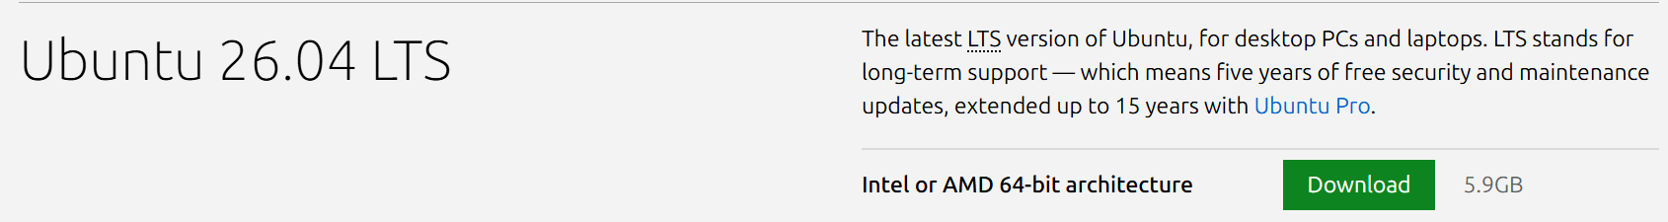
III. Configuration matérielle et réseau de la VM
La machine virtuelle est configurée avec 4 Go de RAM et 2 processeurs pour garantir la stabilité du service VPN. Le mode réseau est défini sur NAT (network address translation)
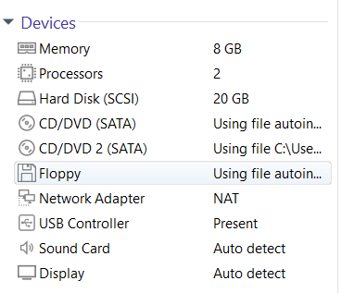

IV. Création du compte administrateur système"
Définition de l'identité du serveur et création du compte 'ubuntu' avec privilèges administrateur.
V. Installation et Configuration d'OpenVPN Access Server
L’installation se fait en quelques commande :
En premier, il faut mettre a jour les logiciel dans ubuntu, ainsi que sécuriser le telechargement futur de openvpn
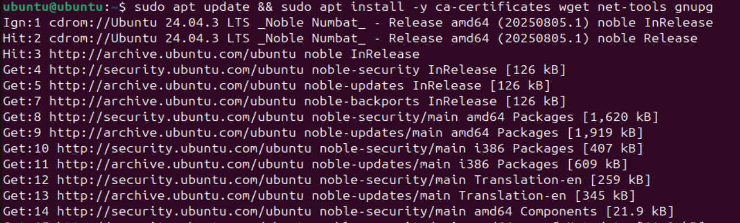

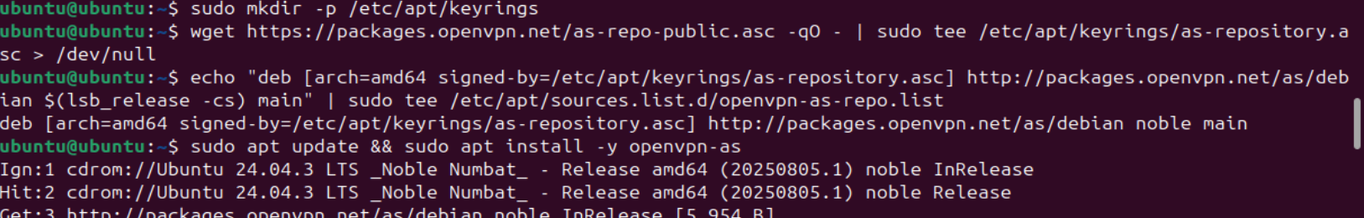
Puis installation du repository d’OpenVPN Access Server car il n’est pas inclus dans ubuntu, avant de l’installation et la mise a jour en elle-même.
Une installation réussi affichera ceci :
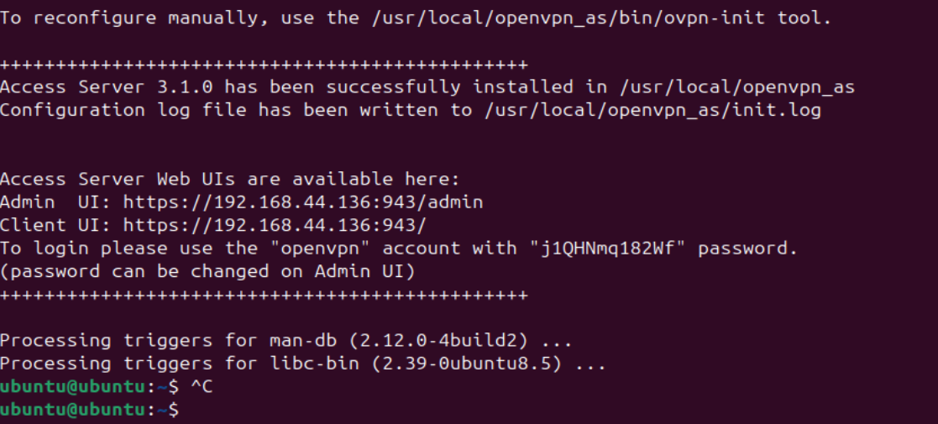
Permettant ensuite de faire la configuration via une interface web graphique pour plus de facilité.
VI. installation OpenVPN côté client
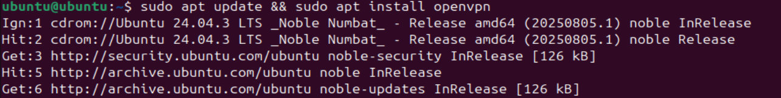
Mise a jour des logiciel et installation d’openVPN
Ensuite, il faut ouvrir le lient du Client UI vu plus haut, afin de télécharger la configuration profil (fichier .ovpn), un fichier permettant d’ajouter le profil créé par l’administrateur (ici profile de base créé automatiquement au lancement pour le test).

Il sera ensuite nécessaire de l’ouvrir afin de s’enregistrer. Une fois enregistrer, on sera autorisé a s’enregistrer sur l’UI
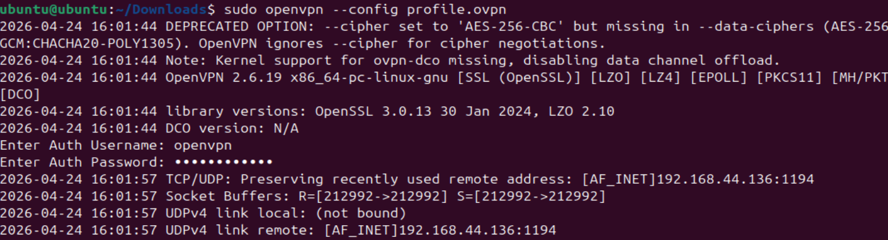
Une verification avec une commande ip a nous permet de voir coté client que tout fonctionne.
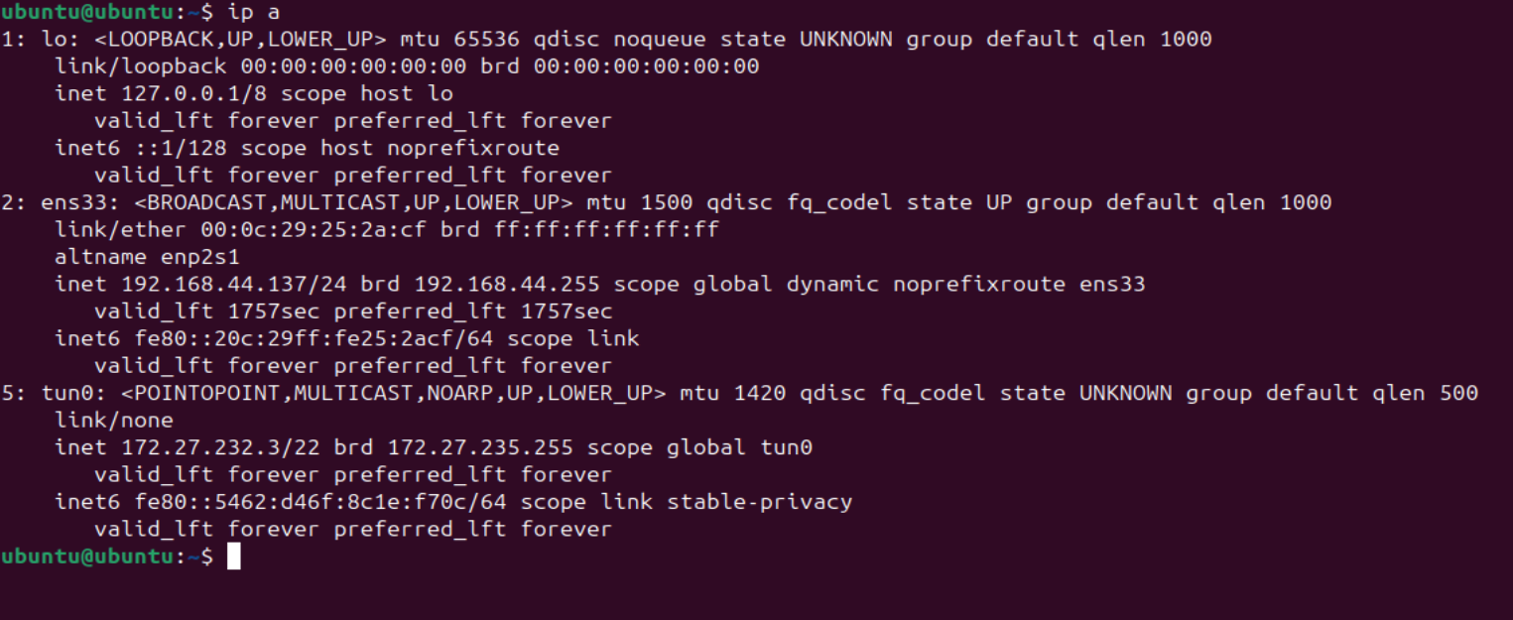

Et il est possible de se connecter a un site internet.

VII. gestion administration et sécurité
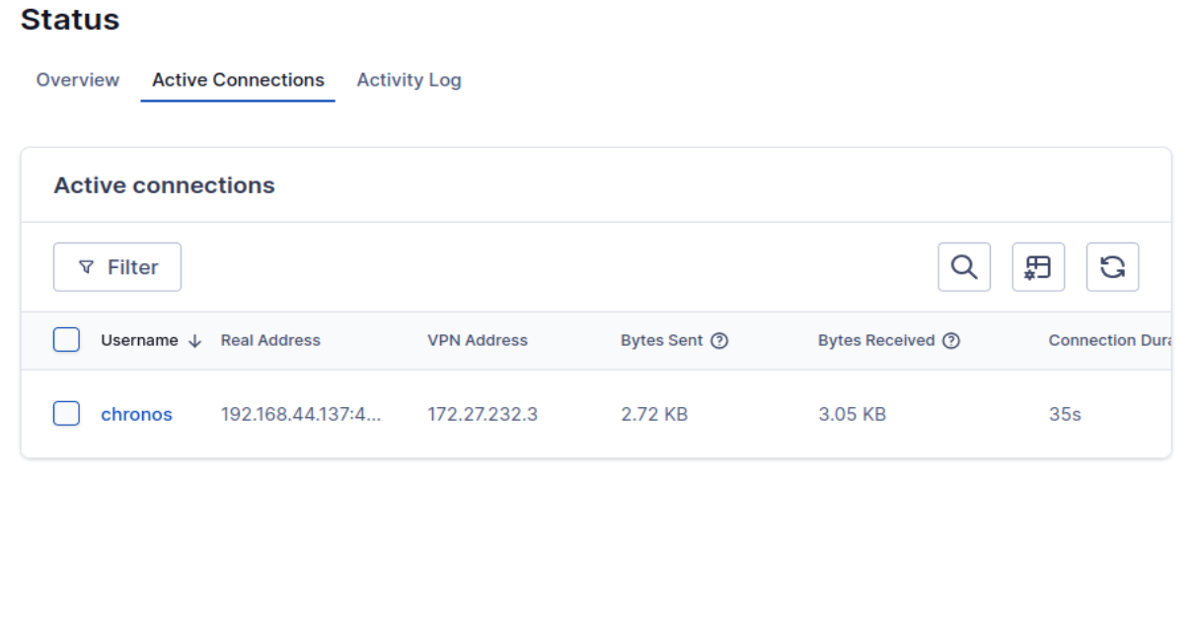
Coté serveur il est possible via la console d’administration, de vérifier les connections ici l’utilisateur « Chronos » est connecté depuis 35s, avec l’adresse IP réel 192.168.44.137, l’adresse du vpn.

il est possible d’accéder à « l’overview » qui est la console générale du vpn, offrant plusieurs information rapide, qui sont ensuite détaillés ailleurs dans les différents onglets. 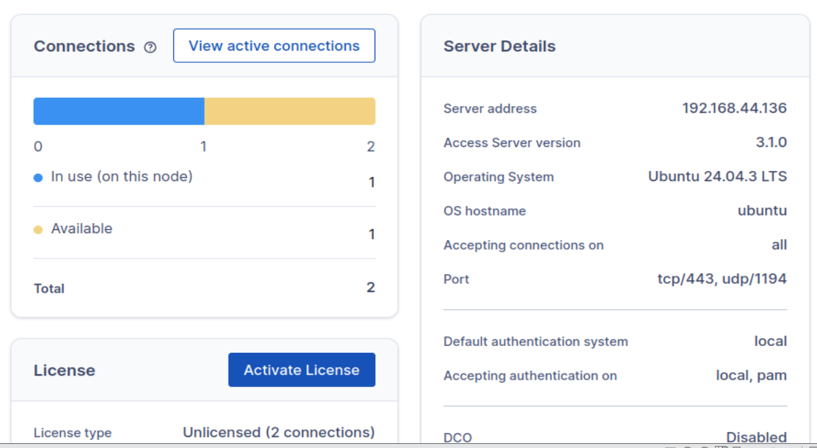
et à « Activity log » qui est la console de gestion des logs affichant les dernières activités.
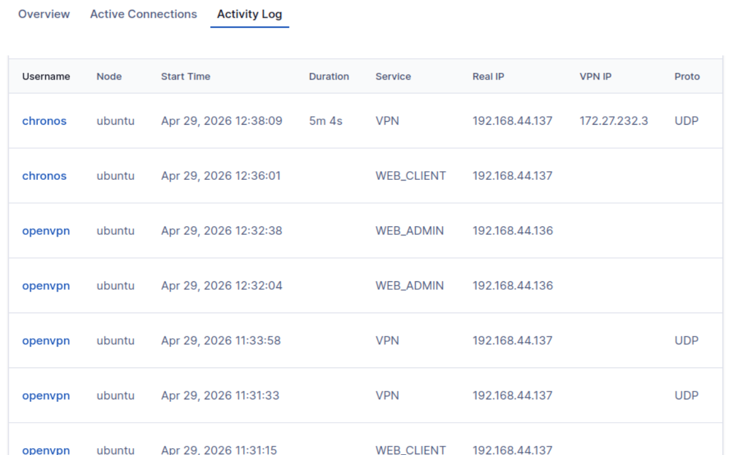

Une barre permet d’acceder aux différentes options. Notamment la gestion des acces a certaines ip via access control, la création et gestion d’utilisateur, de groupes d’utilisateur, la gestion de l’authentification, etc.
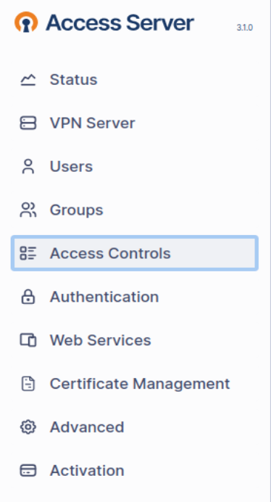

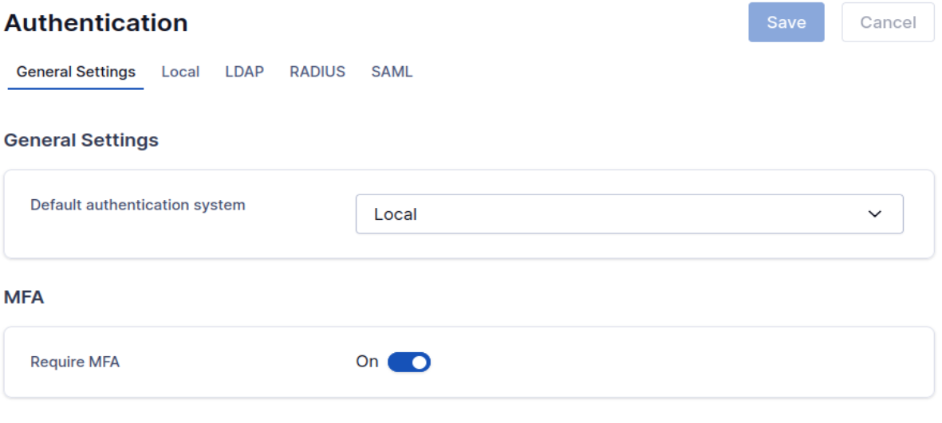
Ici la regle general pour l’authentification.
Et la gestion des utilisateurs. Ici on voit que chronos et openvpn, un user et l’admin sont connectés. Il est possible d’editer leur profil respectif.
